|  |
| --- |
| 杭州登虹科技有限公司 |
| 雪亮工程项目GB28181对接方案文档 |
| [文档副标题] |

|  |
| --- |
| 2018-9-3 |

# 总体架构

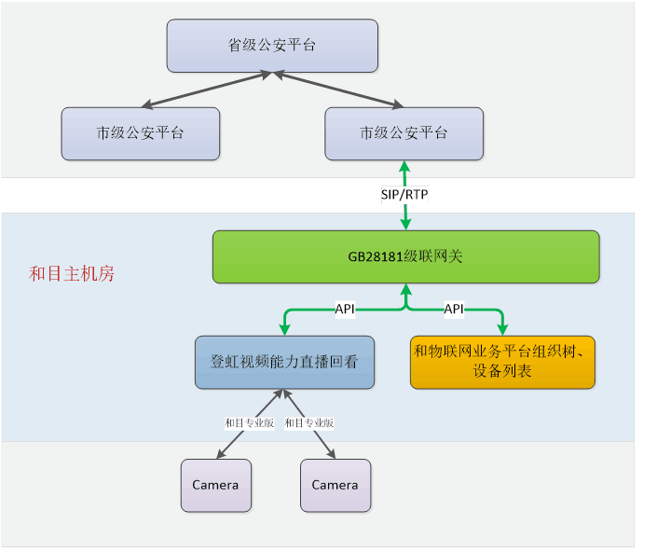

# 网络策略

1. 上级平台（大华）需在公网地址上监听SIP消息的UDP端口；（当前大华将服务直接部署在具有公网地址的机器上）
2. 上级平台（大华）需在公网地址上监听收码流的UDP端口；（媒体请求时开始监听）
3. GB28181级联网关与上级平台对接时通常情况只要能出外网即可。但当前大华平台对收到的数据消息的原地址会进行校验，因此需要将一定范围的内外网端口实现一一映射。

# 功能时序

当前GB28181级联网关包含的功能及简要时序如下图，详细信息见各子章节。



## GB28181级联网关启动

网关启动前需向上级平台索要接入配置信息，当前大华平台接入配置信息如下：

（1）SIP 服务器编码：34020000002000000001

（2）SIP 服务器域：3402000000

（3）SIP 服务器地址：222.187.76.202

（4）SIP 服务器端口： 5060

（5）接入ID：34020000001120000321

（6）接入密码：无（当前大华平台未开鉴权）

## 组织目录信息订阅获取

GB28181级联网关向物联网业务平台订阅获取组织目录信息，总体流程如下图。详见：《徐州沛县公安国标平台对接项目1.0.0》

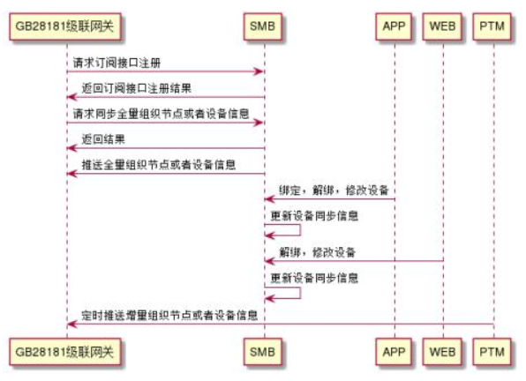

## 注册

GB28181级联网关向上级大华平台发起注册，流程如下图，详见《GB／T 28181-2011 安全防范视频监控联网系统信息传输、交换、控制技术要求》9.1章节。

消息示范见《GB／T 28181-2011 安全防范视频监控联网系统信息传输、交换、控制技术要求》附录 J 中的 J.1。

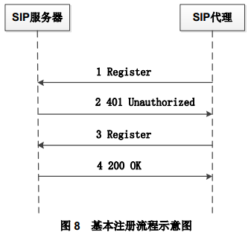

## 心跳保活

注册成功后，GB28181级联网关需要周期性向上级平台发送心跳保活消息，以维持接入在线状态，流程如下图，详见《GB／T 28181-2011 安全防范视频监控联网系统信息传输、交换、控制技术要求》9.6章节。

消息示范见《GB／T 28181-2011 安全防范视频监控联网系统信息传输、交换、控制技术要求》附录 J 中的 J.12。

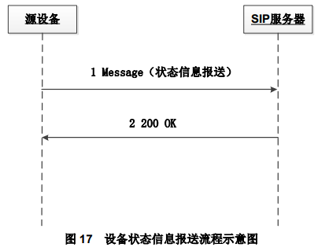

## 目录信息查询

目录查询功能保证GB28181级联网关与上级平台的目录信息同步，其中上报的目录信息是从物联网业务平台获取而来。上级平台只有请求上报目录的权限。

上级平台会触发向GB28181级联网关查询目录信息，流程如下图，详见《GB／T 28181-2011 安全防范视频监控联网系统信息传输、交换、控制技术要求》9.5章节。

消息示范见《GB／T 28181-2011 安全防范视频监控联网系统信息传输、交换、控制技术要求》附录 J 中的 J.9。

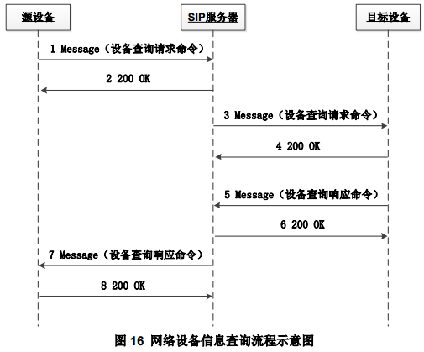

## 视频预览

上级平台向GB28181级联网关请求视频预览，流程如下图，详见《GB／T 28181-2011 安全防范视频监控联网系统信息传输、交换、控制技术要求》9.2章节。

消息示范见《GB／T 28181-2011 安全防范视频监控联网系统信息传输、交换、控制技术要求》附录 J 中的 J.4。

GB28181级联网关通过私有协议向登虹视频能力平台请求视频。

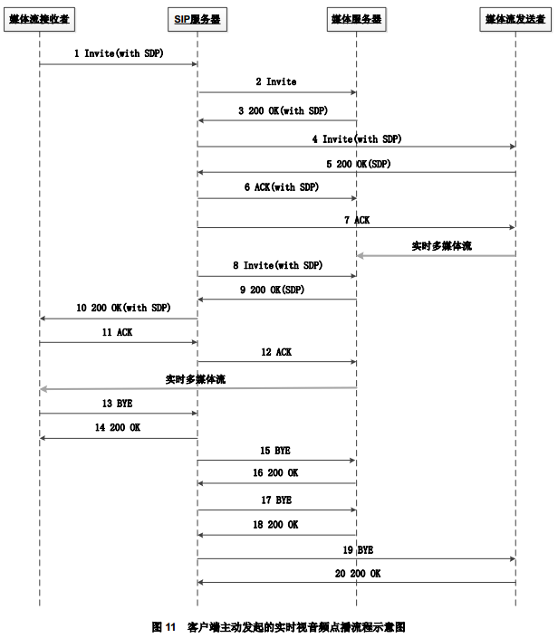

## 录像查询

上级平台向GB28181级联网关查询录像，流程如下图，详见《GB／T 28181-2011 安全防范视频监控联网系统信息传输、交换、控制技术要求》9.7章节。

消息示范见《GB／T 28181-2011 安全防范视频监控联网系统信息传输、交换、控制技术要求》附录 J 中的 J.13。

GB28181级联网关通过私有协议向登虹视频能力平台查询录像。

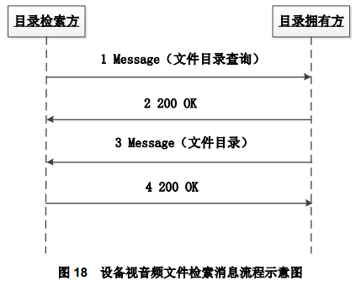

## 录像回放

上级平台向GB28181级联网关请求录像回放，流程如下图，详见《GB／T 28181-2011 安全防范视频监控联网系统信息传输、交换、控制技术要求》9.8章节。

消息示范见《GB／T 28181-2011 安全防范视频监控联网系统信息传输、交换、控制技术要求》附录 J 中的 J.14。

GB28181级联网关通过私有协议向登虹视频能力平台请求录像回放。

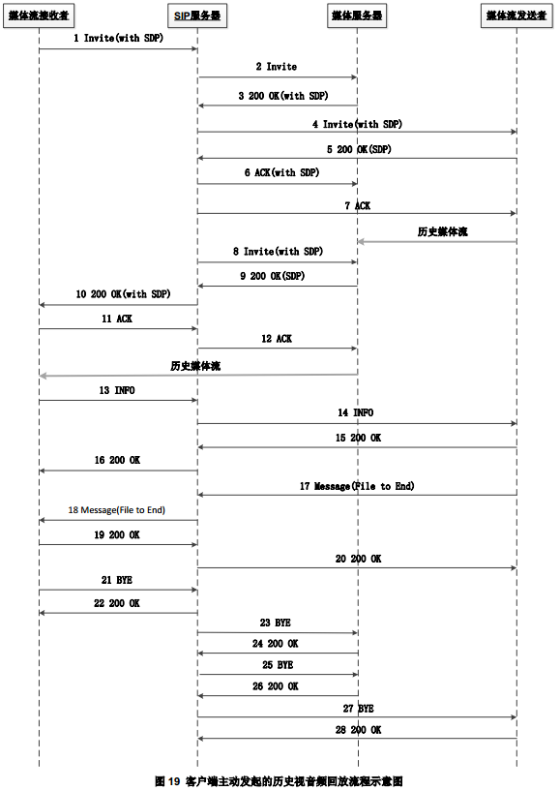

## 云台控制

上级平台向GB28181级联网关控制云台（目前仅支持PTZ控制），流程如下图，详见《GB／T 28181-2011 安全防范视频监控联网系统信息传输、交换、控制技术要求》9.3章节。

消息示范见《GB／T 28181-2011 安全防范视频监控联网系统信息传输、交换、控制技术要求》附录 J 中的 J.6。

GB28181级联网关通过私有协议向登虹视频能力平台控制云台。

